**Бессмертный полк шагает по стране,**

**Чтоб люди помнили о страшной той войне,**

**О всех погибших под Москвой и Сталинградом…**

**И вставших в строй сегодня с нами рядом.**

**Пусть знает мир, пусть знают наши дети-**

**Пока мы помним - этот полк бессмертен!**

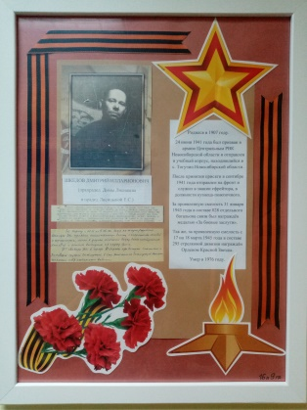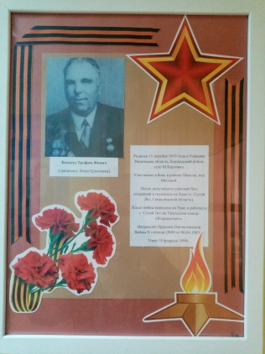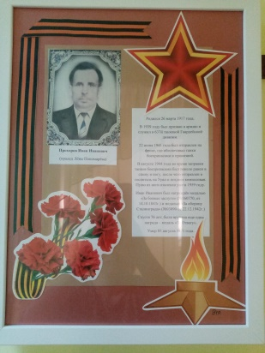 Идет Бессмертный полк… Вот они, кто в годы войны защищал Родину от врага, ковал оружие победы на заводах…Участники Бессмертного полка – фронтовики, труженики тыла, узники фашистских лагерей, жители оккупированных деревень и городов…Они сейчас с нами, в едином полку! Это скромные люди, которые и не думали, что в годы войны совершали подвиг…

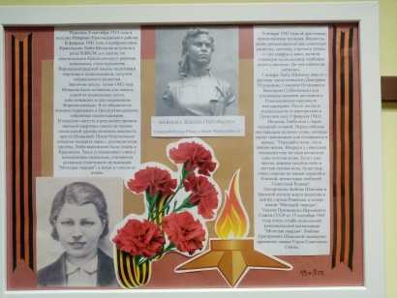

4 года шла война. 1418 дней и ночей, 34 тысячи часов, 40 миллионов погибших людей. Если объявить минуту молчания по каждому из погибших, страна будет молчать 64 года.

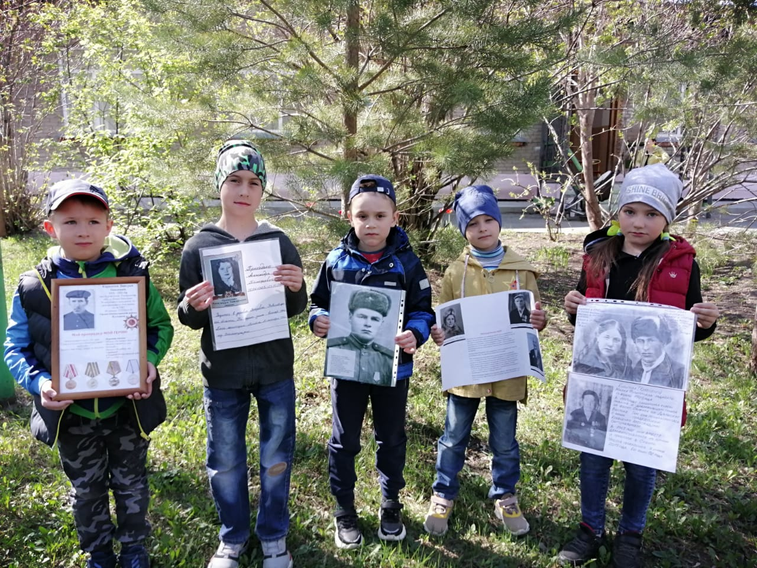

Чем дальше по времени уходит от нас Великая Отечественная война, тем труднее новым людям представить, насколько тяжёлой она была, и насколько бесценной является Победа. Но мы не позволим прерваться связи поколений. Война затронула каждую семью в нашей стране, поэтому рассказать о ней детям можно и нужно на примере родственников, живших в то время.

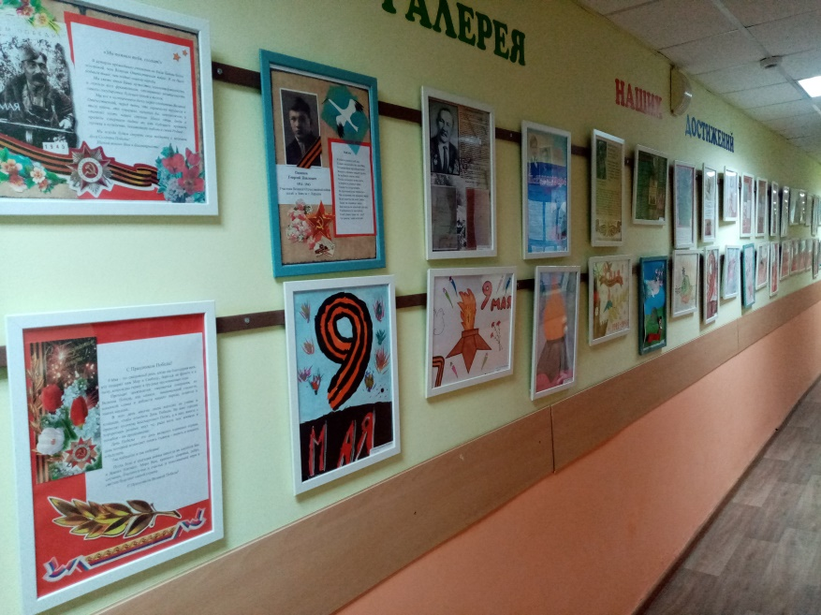 **У памяти такое свойство – быть вечной, если мы передадим эстафету памяти нашим детям, внукам, правнукам…  Мы помним, мы гордимся теми, кто воевал в годы Великой Отечественной войны. Мы постарались организовать бессмертный полк в нашем детском саду. Мы предложили родителям принести фотографии родственников – участников той страшной войны.** Дети рассказывали нам о своих прадедушках и прабабушках, чувствовалось, что они гордятся ими,  а это  очень важно для подрастающего поколения. Портреты участников Великой Отечественной войны заняли почетное место на стенде «Бессмертный полк» в здании детского сада.

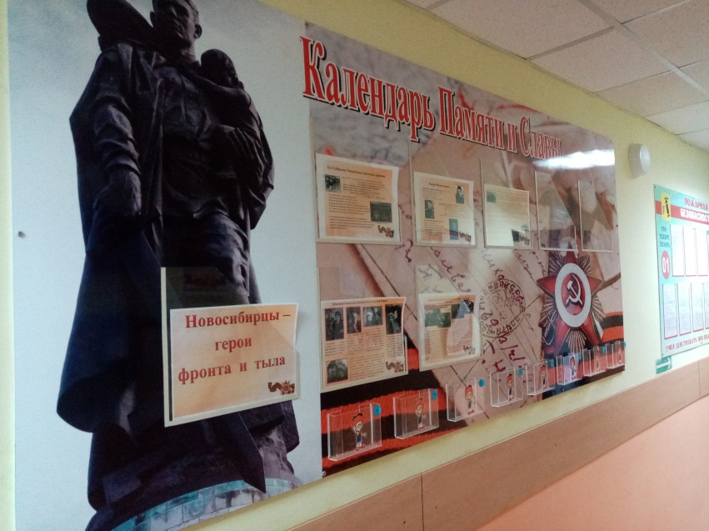 Проблема патриотического воспитания подрастающего поколения на сегодня одна из наиболее актуальных. Патриотическое воспитание дошкольников - это не только воспитание любви к родному дому, семье, детскому саду, городу, родной природе, культурному достоянию своего народа, своей нации, толерантного отношения к представителям других национальностей, но и воспитание уважительного отношения к родной земле, защитникам Отечества, государственной символике, традициям государства и общенародным праздникам.

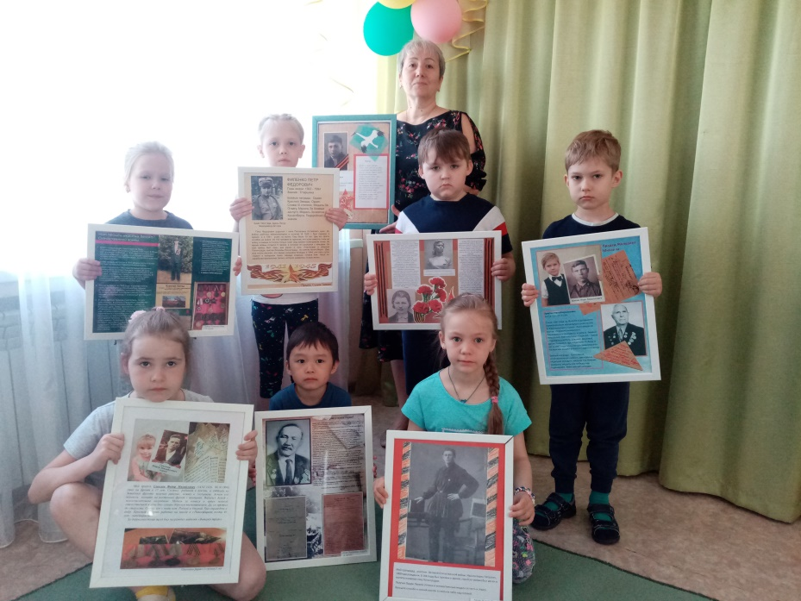 В 2012 году впервые была создана акция «Бессмертный полк», призванная сохранить память о героях ВОВ. «Бессмертный полк» - удивительное явление нашего времени. «Бессмертный полк» – это наши деды и прадеды. Они ушли на фронт, и многие не вернулись. Не все семьи знают, как погибли их фронтовики. Но это не значит, что можно забыть ту страшную войну и просто жить дальше. Наши дети должны знать, кем были их предки и как они сражались за Родину. Память о Великой Отечественной войне бережно сохраняется в каждой семье, и именно поэтому это общественное движение получило такое признание в нашей стране. Память, благодарность и гордость за победу над страшным врагом - главное, что объединяет людей.

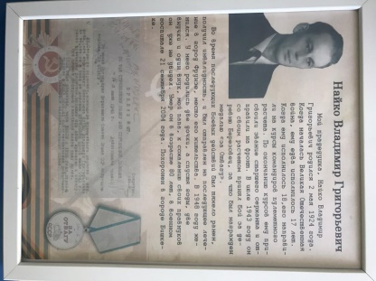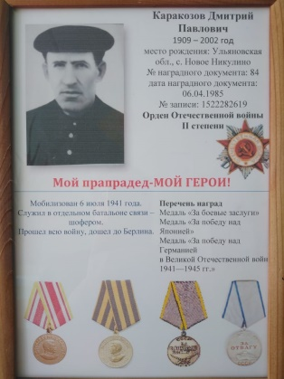  **Мы благодарны всем вам, дорогие родители, кто помнит своих родных и близких, воевавших на войне,  и рассказывает о них своим детям. Пусть война уже далека, наши детки не воспринимают её так болезненно, как мы, но если они будут знать о родственниках – прадедушках, прабабушках, кто ковал Великую Победу, они вырастут и расскажут о них потом своим детям. И так бесконечно!**

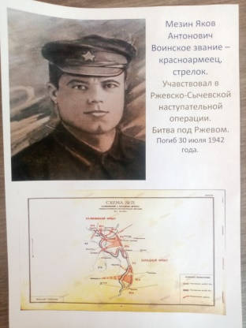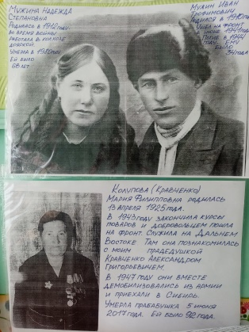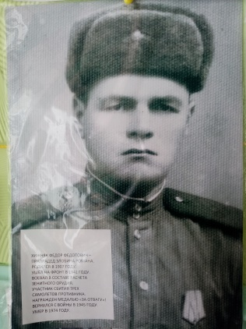

**Вглядитесь в эти лица! Это наши родные!** **Будьте благодарны им!**

**Помните! О тех, кто уже не придет никогда! Заклинаю вас! Помните!**

**Не плачьте! В горле сдержите стоны, горькие стоны.**

**Памяти павших будьте достойны – вечно достойны! ПОМНИТЕ!!!**